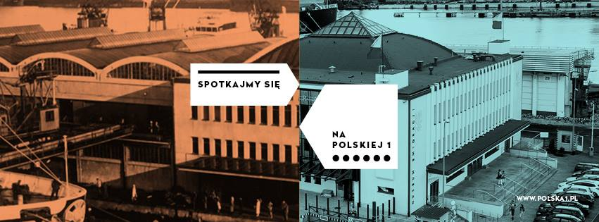
Tydzień otwarcia w Muzeum Emigracji w Gdyni!
Od wtorku 19 maja do soboty 23 maja nowo otwarte Muzeum Emigracji w Gdyni zaprasza na wydarzenia kulturalne i edukacyjne przybliżające dokonania polskich emigrantów i czasy transatlantyków. O światowym życiu na pokładzie najsłynniejszego z nich opowie autorka książki „Batory. Gwiazdy, skandale i miłość na transatlantyku” Bożena Aksamit. Na najmłodszych czekają zajęcia inspirowane odkryciami, wynalazkami i twórczością słynnych Polaków. Wszyscy zwiedzający mogą też poznać historię Dworca Morskiego na poświęconej mu wystawie czasowej. Zachęcamy do odwiedzenia Polskiej 1 – do końca maja wstęp wolny!

HISTORIA DWORCA MORSKIEGO
WYSTAWA CZASOWA
W przestrzeni Magazynu Tranzytowego przedstawiamy wystawę fotograficzną opowiadającą o historii Dworca Morskiego. Prezentacja została zakomponowana jako chronologiczna oś czasu, podzielona na dwie części. Ukazuje historię Dworca, prezentując fotografie pochodzące z bogatych zbiorów Muzeum Miasta Gdyni i Narodowego Archiwum Cyfrowego z czasów świetności budynku w latach 30. Zobaczymy też jak zmieniał się Dworzec w ostatnim roku m.in. dzięki bogatej dokumentacji Chrisa Niedenthala – światowej sławy fotografa-dokumentalisty oraz uznanych fotografów sceny trójmiejskiej Tomasza Zerka i Macieja Moskwy. Autorami aranżacji wystawy czasowej są projektanci z Grupy Gdyby.​

EUREKA! ŚWIATOWE POMYSŁY ZNAD ODRY I WISŁY - od wtorku 19 maja do soboty 23 maja!
W tygodniu otwarcia Muzeum Emigracji w Gdyni zaprasza dzieci od 5 roku życia na zajęcia inspirowane wynalazkami, odkryciami i twórczością polskich emigrantów. Pośmigamy w przestworzach z Frankiem Piaseckim i stworzymy księżycowy pojazd razem z Mieczysławem Bekkerem. Z kolei z Ernestem Malinowskiem przemierzymy niedostępne rejony Andów, by zmierzyć się z zadaniem zaprojektowania najwyższej linii kolejowej na świecie. Antoni Patek wyjaśni nam jak działa zegarek, a Anna B. Sheppard odkryje przed nami tajniki tworzenia kostiumów filmowych największych hollywoodzkich gwiazd.

Warsztaty odbywać się będą od wtorku (19.05) do piątku (22.05) w godzinach 17.00 - 18.30 oraz w sobotę, 23.05, w godzinach 11.00-12.30.
Udział w zajęciach jest bezpłatny. Nie obowiązują zapisy.
Młodsze dzieci zapraszamy do spędzania czasu z rodzicami w Sali Małego Podróżnika, gdzie czekają m.in. wyjątkowe książki dotyczące emigracji, podróży i kultur świata.
Na wszystkie rodziny czeka także specjalna broszura z zadaniami, które można wspólnie rozwiązać zwiedzając wystawę stałą.

23 maja, godz. 15.00, sala kinowa Muzeum Emigracji w Gdyni
BATORY. GWIAZDY, SKANDALE I MIŁOŚĆ NA TRANSATLANTYKU
Historia legendarnego polskiego transatlantyku "Batory", który przez 33 lata służby był świadkiem wielkich romansów, dramatów, rozstań, szalonych zabaw… Pływali na nim Adolf Dymsza, Hanka Ordonówna, Kalina Jędrusik, Arkady Fiedler, Wojciech Kossak... Tu kręcono słynną "Pasażerkę" Andrzeja Munka. Tu występował kabaret "Dudek" i zespół "Mazowsze", a filmy puszczał Tomasz Raczek. Oto historia najmodniejszego salonu Polski, gdzie błyszczały gwiazdy i rozgrywały się wielkie dramaty.
Zapraszamy na wyjątkowe spotkanie z autorką książki “Batory. Gwiazdy, skandale i miłość na transatlantyku” Bożeną Aksamit. Wstęp wolny.

______________________
dodatkowe informacje:

Joanna Wojdyło
Rzecznik prasowy
Muzeum Emigracji w Gdyni
K: 606167972
T: +58 670 41 66
j.wojdylo@muzeumemigracji.pl
www.Polska1.pl

